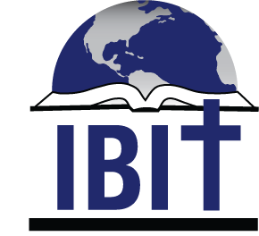

INSTITUTO BÍBLICO INTERNACIONAL DE TEXAS (IBIT)
1502 Avenue I, (o PO Box 1501,) South Houston, TX, 77587
1 (713) 910-2819
Programa en línea: www.ibitenlinea.org,
Contactos: Silvia M. Acuña – silvia@ibitenlinea.org / Pedro A. del Pozo - pedro@ibitenlinea.org
Registro de Inscripción de EBL (Escuela Bíblica Local)

País: Ciudad: Fecha:
Nombre de la congregación: Dirección:
Descripción de la congregación:
Datos de las personas de contacto
Nombre y apellido | Dirección de Mail | Teléfono | WhatsApp
Código país:
Código ciudad:
Nº:
Código país:
Código ciudad:
Nº:
Código país:
Código ciudad:
Nº:
Nombre y Apellido del o de los coordinadores
Género:
Género:
Género:
Género:
¿Qué programa o programas desean desarrollar?
Licenciatura en Estudios Bíblicos – 40 materias
Certificado de Estudio Bíblico – 23 materias
Certificado de obrero cristiano – 16 materias
Certificado de ministerio – 12 materias
Programa propio a definir –
Descripción de cómo se va a implementar la EBL:
Observaciones que necesiten hacer:

